BỘ GIÁO DỤC VÀ ĐÀO TẠO

**TRƯỜNG ĐẠI HỌC PHENIKAA**





**BÁO CÁO BÀI TẬP LỚN**

**HỌC PHẦN KỸ THUẬT PHẦN MỀM**

**NHÓM 7: PHẦN MỀM QUẢN LÝ BÃI ĐỖ XE**

**Giảng viên giảng dạy: Vũ Quang Dũng**

**Sinh viên thực hiện:**

Nguyễn Đức Bảo – N01

Đỗ Gia Nam – N01

Tạ Văn Thanh – N01

Nguyễn Chí Thanh – N01

**Hà Nội, Năm 2024**

|  |  |
| --- | --- |
| Họ và tên thành viên | Mã sinh viên |
| Nguyễn Đức Bảo- Trưởng nhóm | 22010697 |
| Tạ Văn Thanh | 22010161 |
| Đỗ Gia Nam | 22012399 |
| Nguyễn Chí Thanh | 22010349 |

**Danh sách thành viên nhóm**

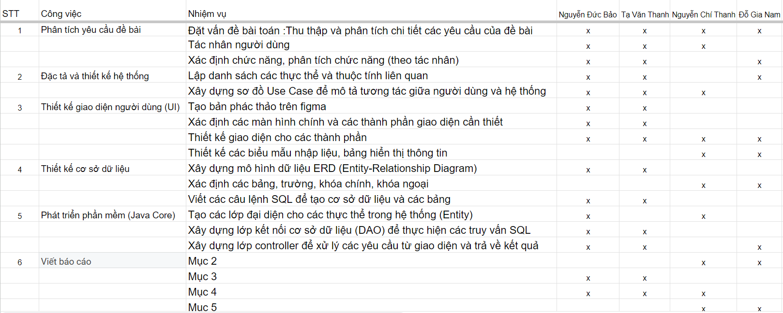

**Mục lục**

**1.** **Phân tích yêu cầu** 2

1.1. Đặt vấn đề 2  
1.2 Tác nhân, người dùng………………………………………………………………………………………………… 2  
1.3 Chức năng, phân tích chức năng……………………………………………………………………………………………. 2

1.3.1 Chức năng Đặt chỗ và Quản lý xe ra vào………………………………………………………. 2

1.3.2 Chức năng Tính phí và Thanh toán……………………………………………………………… 3

1.3.3 Chức năng Báo cáo và Thống kê…………………………………………………………………… 3

1.3.4 Chức năng Quản lý nhân sự và phân quyền………………………………………………… 3

1.3.5 Chức năng Bảo mật và An ninh…………………………………………………………………… 3

**2. Đặc tả và thiết kế………………………………………………………………………………………………… 4**

2.1 Usecase và mô tả……………………………………………………………………………………………………. 4

2.2 Flow: Sequence Flow………………………………………………………………………………………………. 4

2.2.1 Gửi xe vào bãi…………………………………………………………………………………………… 4

2.2.2 Lấy xe khỏi bãi…………………………………………………………………………………………….. 5

2.2.3 Đăng ký vé tháng…………………………………………………………………………………………. 7

2.2.4 Quản lý bãi xe………………………………………………………………………………………………..8

2.2.5 Thống kê 8

2.3 Thiết kế hướng đối tượng 9

2.3.1 Data Flow……………………………………………………………………………………………………… 9

2.3.2 Cơ sở dữ liệu……………………………………………………………………………………………… 11

3. **UI Flow**………………………………………………………………………………………………………………….. 12

3.1. Màn hình Đăng nhập ( giao diện đăng nhập cho nhân viên và khách hàng)……………12

3.2. Màn hình Trang chủ ( gồm các chức năng trên thanh taskbar)………………………………. 13

3.3. Màn hình Nhận xe………………………………………………………………………………………………….. 13

3.4. Màn hình Trả xe……………………………………………………………………………………………………… 13

3.5. Màn hình đăng ký vé tháng……………………………………………………………………………………. 14

3.6. Khu vực ( thống kê các xe đang trong khu vực)…………………………………………………….. 15

3.7. Thống kê ( Quản lý có thể xem số lượng xe vào bãi, xe hiện có trong bãi, và doanh thu )…………………………………………………………………………………………………………………………………… 15

**4. Kết quả và đánh giá……………………………………………………………………………………………. 16**

4.1. Kết quả………………………………………………………………………………………………………………… 16

4.2 Đánh giá…………………………………………………………………………………………………………………. 17

# **Phân tích yêu cầu**

# Đặt vấn đề

Ngày nay, với số lượng phương tiện tăng lên nhanh chóng, nhu cầu quản lý, tối ưu hóa chỗ đỗ xe ngày càng trở nên cấp thiết. Các bãi đỗ xe truyền thống gặp nhiều vấn đề như không đủ chỗ đỗ, quản lý kém, khó giám sát lượng xe ra vào, gian lận.

Phần mềm quản lý bãi đỗ xe ra đời nhằm giải quyết những khó khăn này, giúp tối ưu hóa quy trình quản lý, tăng tính tiện lợi và giảm thiểu sai sót. Phần mềm sẽ tự động ghi lại thông tin xe, tính phí đỗ xe, theo dõi tình trạng chỗ đỗ xe theo thời gian thực và các quy trình khác.

* 1. Tác nhân, người dùng
* **Người quản lý (Admin):** Chịu trách nhiệm quản lý toàn bộ hoạt động của bãi đỗ xe. Admin có quyền cao nhất, thực hiện các tác vụ như thêm, xóa hoặc cập nhật thông tin xe, quản lý nhân viên và kiểm tra báo cáo.
* **Nhân viên bãi đỗ (Parking Attendant):** Là người trực tiếp ghi nhận thông tin xe ra vào, thu phí và hỗ trợ khách hàng khi cần. Nhân viên sẽ sử dụng phần mềm để kiểm tra chỗ trống, hướng dẫn đỗ xe và theo dõi thời gian đỗ xe.
* **Khách hàng (Driver):** Người dùng cuối của hệ thống, họ sẽ sử dụng phần mềm để đặt chỗ đỗ xe trực tuyến, thanh toán phí và nhận thông tin về thời gian đỗ xe. Họ cũng có thể nhận thông báo về tình trạng chỗ đỗ trong bãi.
  1. Chức năng, phân tích chức năng
     1. Chức năng Đặt chỗ và Quản lý xe ra vào
* Đặt chỗ trước: Cho phép khách hàng đặt chỗ đỗ xe trực tuyến qua ứng dụng hoặc website. Khách hàng có thể chọn bãi đỗ và thời gian đỗ.
* Ghi nhận thông tin xe ra vào: Nhân viên bãi đỗ sẽ sử dụng phần mềm để ghi nhận biển số xe và thời gian ra vào.
* Theo dõi chỗ đỗ theo thời gian thực: Phần mềm cung cấp giao diện cho nhân viên và khách hàng để theo dõi tình trạng chỗ trống, giúp tối ưu hóa việc sử dụng không gian.
  + 1. Chức năng Tính phí và Thanh toán
* Tính phí tự động: Dựa trên thời gian đỗ xe, phần mềm sẽ tính toán phí tự động và gửi thông báo cho khách hàng.
* Thanh toán trực tuyến: Hỗ trợ nhiều phương thức thanh toán như ví điện tử, thẻ tín dụng hoặc tiền mặt tại bãi.
  + 1. Chức năng Báo cáo và Thống kê
* Báo cáo xe ra vào: Hệ thống tạo báo cáo chi tiết về số lượng xe ra vào hàng ngày, hàng tuần, hoặc hàng tháng để người quản lý dễ dàng theo dõi hoạt động.
* Thống kê doanh thu: Phần mềm cung cấp báo cáo về doanh thu từ việc đỗ xe, giúp người quản lý theo dõi tình hình tài chính.
  + 1. Chức năng Quản lý nhân sự và phân quyền
* Phân quyền người dùng: Admin có thể quản lý và phân quyền cho các nhân viên. Chỉ những người được ủy quyền mới có thể thực hiện một số tác vụ nhất định như kiểm tra báo cáo hoặc chỉnh sửa thông tin.
* Quản lý ca làm việc: Theo dõi lịch làm việc của nhân viên, phân công ca làm việc và kiểm tra hiệu suất.
  + 1. Chức năng Bảo mật và An ninh
* Quản lý camera giám sát: Phần mềm tích hợp với hệ thống camera để giám sát xe ra vào, đảm bảo an ninh cho bãi đỗ xe.
* Bảo mật dữ liệu: Tất cả thông tin cá nhân và giao dịch của khách hàng đều được mã hóa và lưu trữ an toàn trên hệ thống.

1. **Đặc tả và thiết kế**
   1. Usecase và mô tả

* **Quản lý xe ra/vào bãi**:
  + - **Tác nhân**: Nhân viên bãi xe, Khách hàng
    - **Mô tả**: Nhân viên bãi xe kiểm tra vé ngày, vé tháng hoặc xuất vé xe mới khi khách hàng vào bãi, cập nhật vị trí đỗ xe, thời gian vào/ra.
  + **Quản lý vé ngày, vé tháng**:
    - **Tác nhân**: Nhân viên bãi xe, Khách hàng
    - **Mô tả**: Hệ thống cho phép khách hàng mua vé ngày hoặc vé tháng và lưu trữ thông tin vé đã mua. Nhân viên có thể kiểm tra, gia hạn vé, và quản lý thông tin vé.
  + **Thống kê lượt gửi và xe trong bãi**:
    - **Tác nhân**: Quản lý bãi đỗ xe
    - **Mô tả**: Quản lý có thể xem báo cáo về số lượng xe vào bãi, xe hiện đang có trong bãi, tổng số vé bán ra, và thống kê lượt gửi xe theo ngày/tháng.

* 1. Flow: Sequence Flow
     1. Gửi xe vào bãi

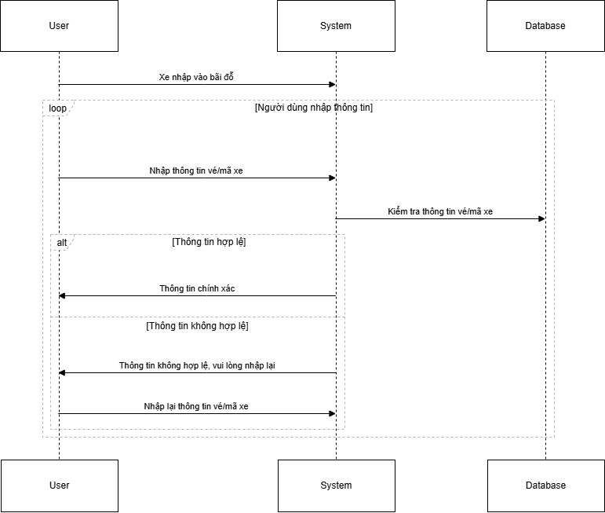

* + 1. Lấy xe khỏi bãi

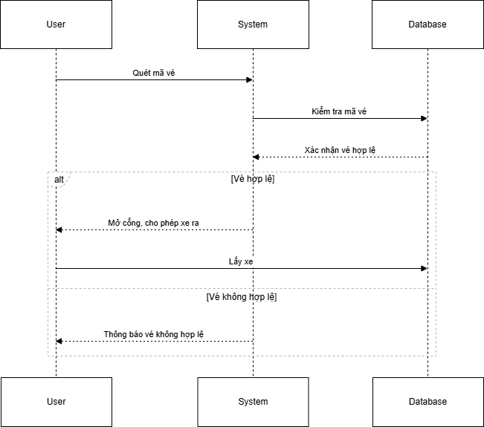

* + 1. Đăng ký vé tháng

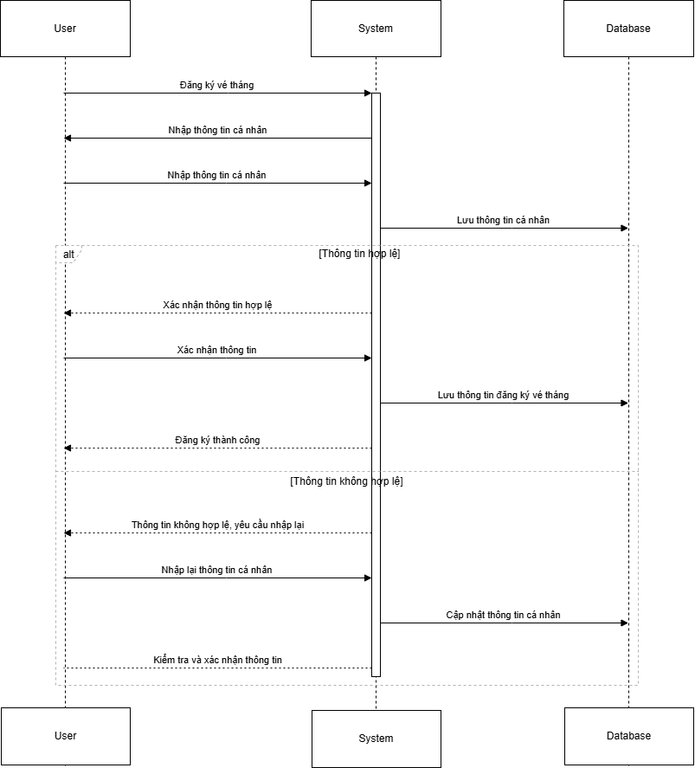

### 2.2.4 Quản lý bãi xe

### 2.2.5 Thống kê

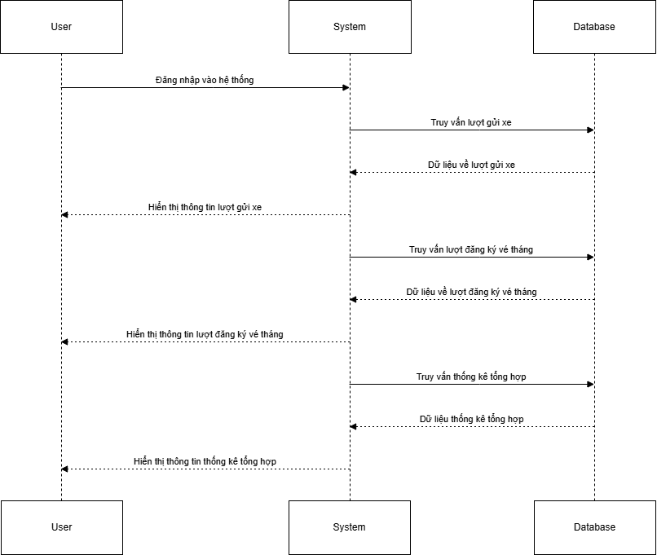

## **2.3 Thiết kế hướng đối tượng**

Hệ thống được xây dựng theo mô hình hướng đối tượng với các class chính sau:

Các class chính:

##### Khu vực (KhuVuc):

* + Thuộc tính: Mã khu vực, tên khu vực
  + Phương thức: cập nhật chỗ trống, kiểm tra tình trạng.

**Loại xe (LoaiVe)**:

* + Thuộc tính: Mã loại vé, tên loại xe
  + Phương thức: tính toán phí đỗ.

**Vé tháng (VeThang)**:

* + Thuộc tính: Tên khách hàng, số điện thoại, ngày đăng ký
  + Phương thức: gia hạn vé, kiểm tra hiệu lực.

**Vé ngày (VeNgay)**:

* + Thuộc tính: Mã vé, Loại xe, Biển số, Mẫu xe.
  + Phương thức: tính toán phí, xác nhận thanh toán.

**Vé xe (VeXe)**:

* + Thuộc tính: Mã vé, loại xe, biển số, màu xe, ngày nhận, giờ nhận, giờ trả, ngày trả, loại vé, vị trí, khu vực.
  + Phương thức: xác nhận xe ra/vào, cập nhật thông tin xe.

**Vị trí (ViTri)**:

* + Thuộc tính: Mã vị trí, tên vị trí, khu vực.
  + Phương thức: đặt vị trí, cập nhật trạng thái.

##### Quan hệ giữa các đối tượng:

Một **Khu vực** có nhiều **Vị trí**.

Mỗi **Vị trí** thuộc về một **Khu vực** và được liên kết với **Vé xe** khi có xe đỗ.

**Vé xe** có thể là **Vé ngày** hoặc **Vé tháng**.

**Loại xe** xác định mức phí và vị trí đỗ tương ứng.

* + 1. Data Flow

**Gửi xe vào bãi:**

* **User → System**: Nhập thông tin vé/mã xe
* **System → Database**: Gửi yêu cầu kiểm tra mã vé/mã xe
* **Database → System**: Trả về trạng thái mã vé/mã xe (hợp lệ hoặc không hợp lệ)

* **System → User**: Thông báo kết quả (tiếp nhận xe hoặc yêu cầu nhập lại)

**Lấy xe khỏi bãi:**

* **User → System**: Quét mã vé
* **System → Database**: Gửi yêu cầu kiểm tra mã vé
* **Database → System**: Trả về trạng thái mã vé (hợp lệ hoặc không hợp lệ)

* **System → User**: Thông báo kết quả (mở cổng hoặc thông báo vé không hợp lệ)

**Đăng ký vé tháng:**

* **User → System**: Nhập thông tin cá nhân
* **System → Database**: Gửi yêu cầu lưu thông tin cá nhân
* **Database → System**: Trả về trạng thái lưu thông tin (thành công hoặc thất bại)

* **System → User**: Thông báo kết quả (đăng ký thành công hoặc yêu cầu nhập lại)

**Quản lý bãi xe:**

* **User** → **System**: Gửi yêu cầu kiểm tra trạng thái vị trí bãi xe
* **System** → **Database**: Truy vấn trạng thái vị trí bãi xe
* **Database** → **System**: Trả về thông tin trạng thái vị trí bãi xe
* **System** → **User**: Hiển thị thông tin trạng thái vị trí bãi xe

**Thống kê:**

* **System → Database**: Gửi yêu cầu truy vấn dữ liệu thống kê tổng hợp
* **Database → System**: Trả về dữ liệu thống kê

* **System → User**: Hiển thị thông tin thống kê tổng hợp
  + 1. Cơ sở dữ liệu
* **Bảng: KhuVuc**
* **MaKhuVuc**: VARCHAR (10) - PRIMARY KEY
* **TenKhuVuc**: VARCHAR (100)
* **Bảng: LoaiVe**
* **MaVe**: VARCHAR (10) - PRIMARY KEY
* **TenVe**: VARCHAR (100)
* **Bảng: VeNgay**
* **MaVe**: VARCHAR (10) - PRIMARY KEY
* **LoaiXe**: VARCHAR (50)
* **BienSo**: VARCHAR (50)
* **MauXe**: VARCHAR (50)
* **KhuVuc**: VARCHAR (10) - FOREIGN KEY
* **ViTri**: VARCHAR (10) - FOREIGN KEY
* **GioNhan**: TIME
* **NgayNhan**: DATE
* **NgayTra**: DATE
* **GioTra**: TIME
* **Bảng: VeThang**
* **MaVe**: VARCHAR (10) - PRIMARY KEY
* **LoaiXe**: VARCHAR (50)
* **BienSo**: VARCHAR (50)
* **MauXe**: VARCHAR (50)
* **TenKH**: VARCHAR (100)
* **SoDienThoai**: VARCHAR (20)
* **NgayDangKy**: DATE
* **GioNhan**: TIME
* **NgayNhan**: DATE
* **NgayTra**: DATE
* **GioTra**: TIME
* **ViTri**: VARCHAR (10) - FOREIGN KEY
* **KhuVuc**: VARCHAR (10) - FOREIGN KEY
* **Bảng: ViTri**
* **MaViTri**: VARCHAR (10) - PRIMARY KEY
* **TenViTri**: VARCHAR (100)
* **MaKhuVuc**: VARCHAR (10) - FOREIGN KEY

1. **UI Flow**
   1. Màn hình Đăng nhập ( giao diện đăng nhập cho nhân viên và khách hàng)
      * Username: admin
      * Password: admin

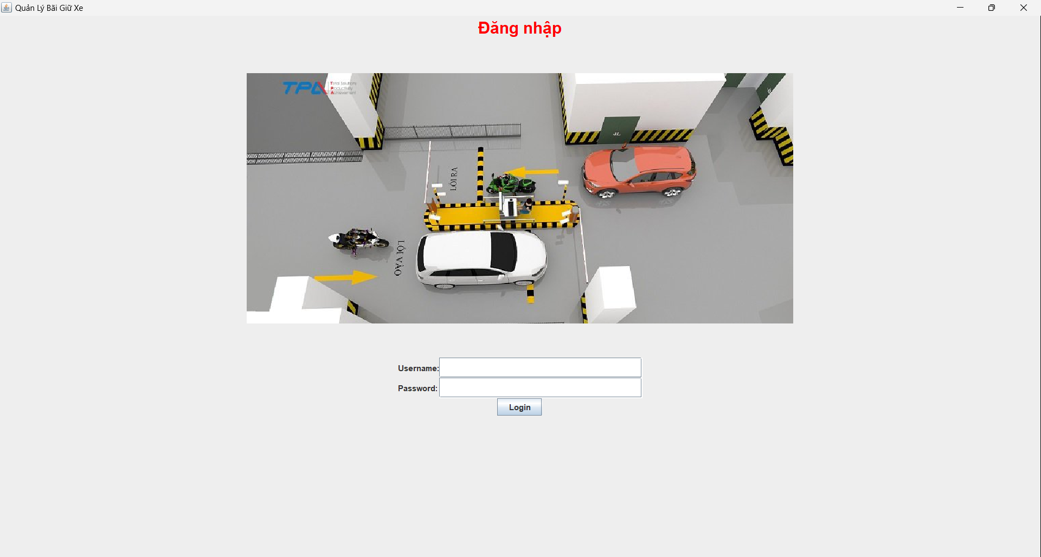

* 1. Màn hình Trang chủ ( gồm các chức năng trên thanh taskbar)

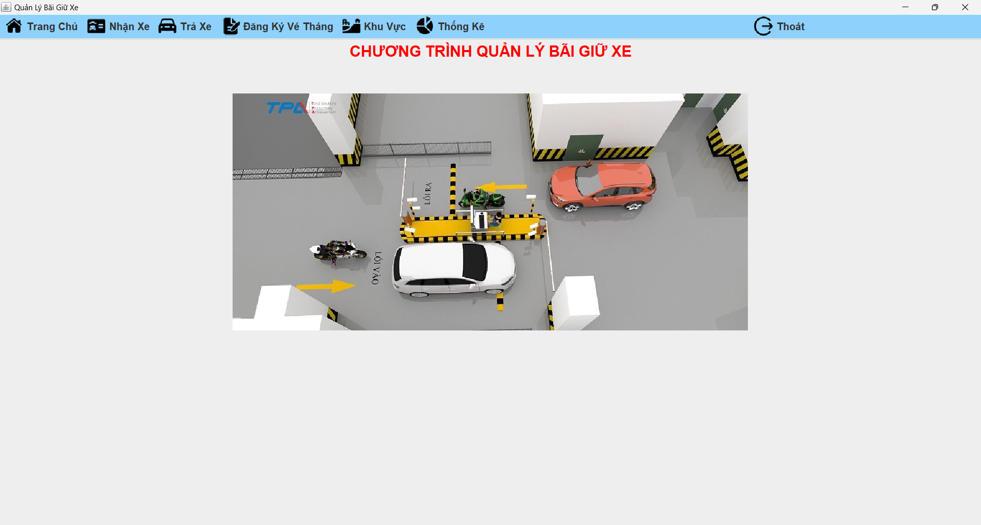

* 1. Màn hình Nhận xe

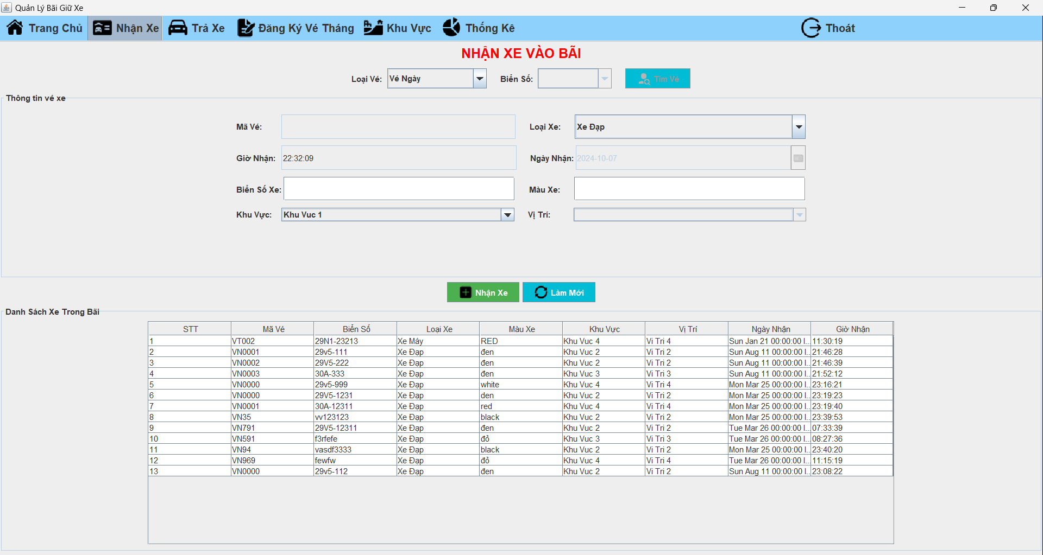

* 1. Màn hình Trả xe

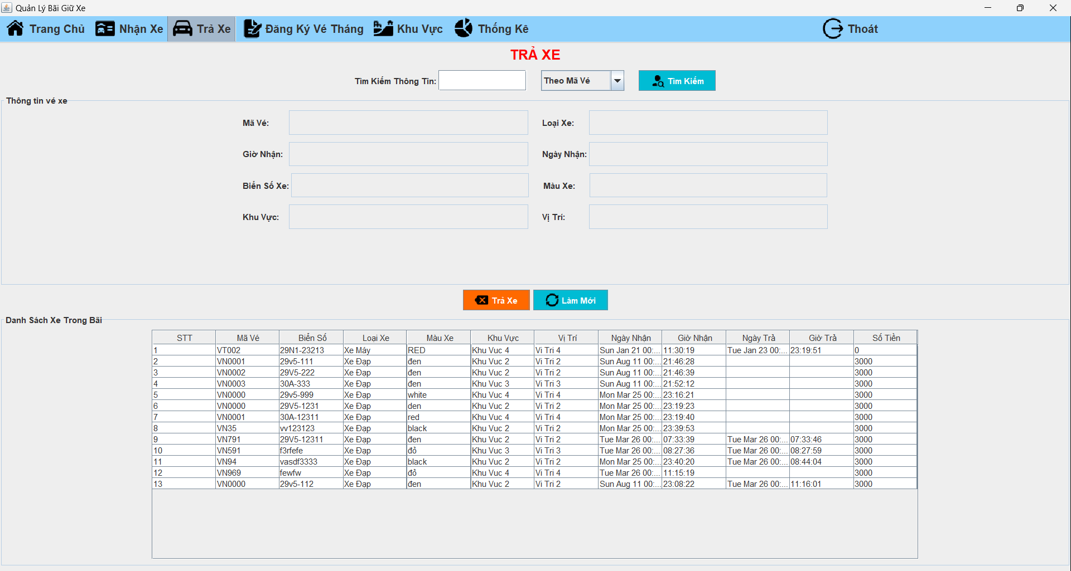

* 1. Màn hình đăng ký vé tháng

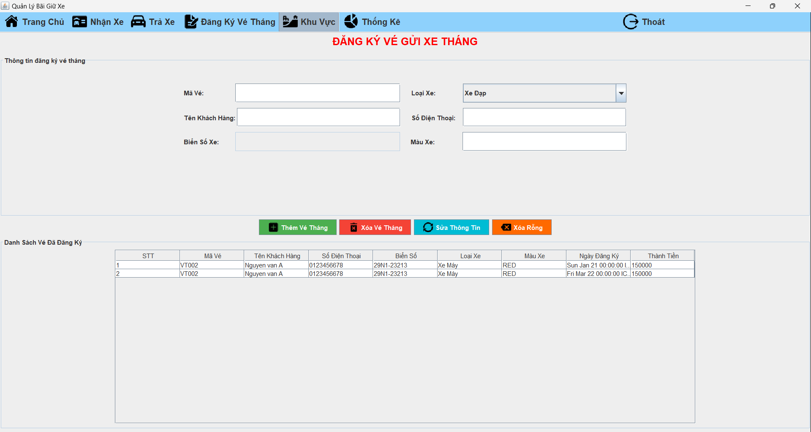

* 1. Khu vực ( thống kê các xe đang trong khu vực)

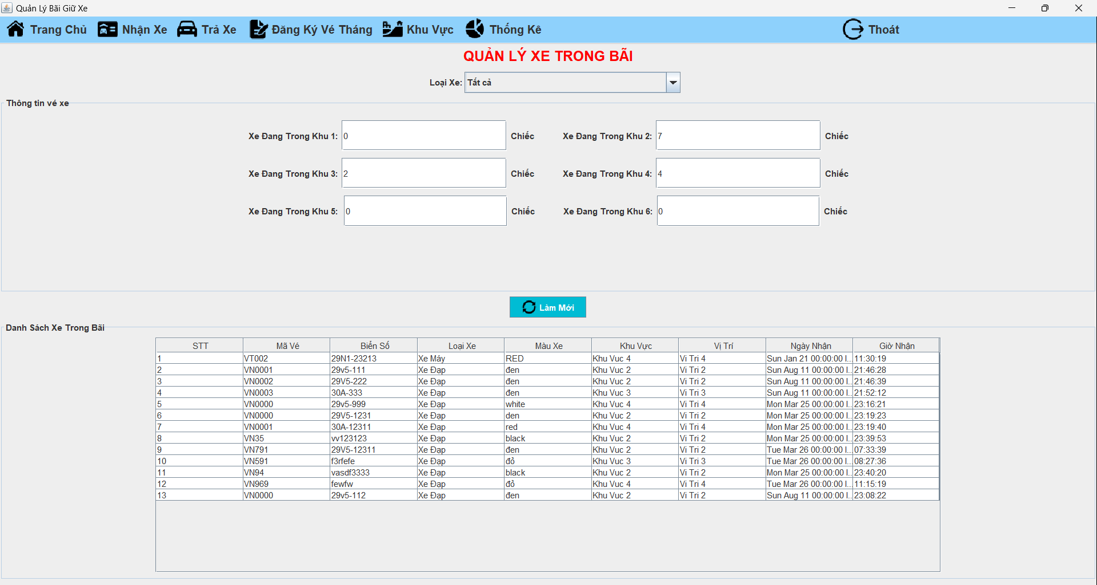

* 1. Thống kê ( Quản lý có thể xem số lượng xe vào bãi, xe hiện có trong bãi, và doanh thu )
* Thống kê lượt gửi xe

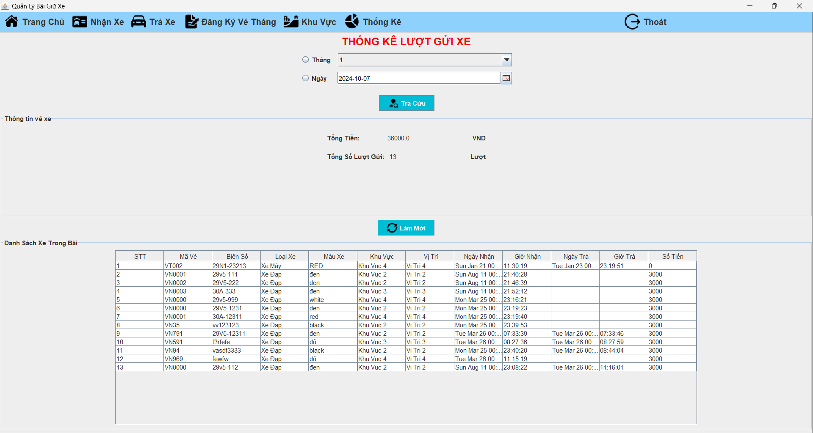

* Thống kê lượt đăng ký vé tháng

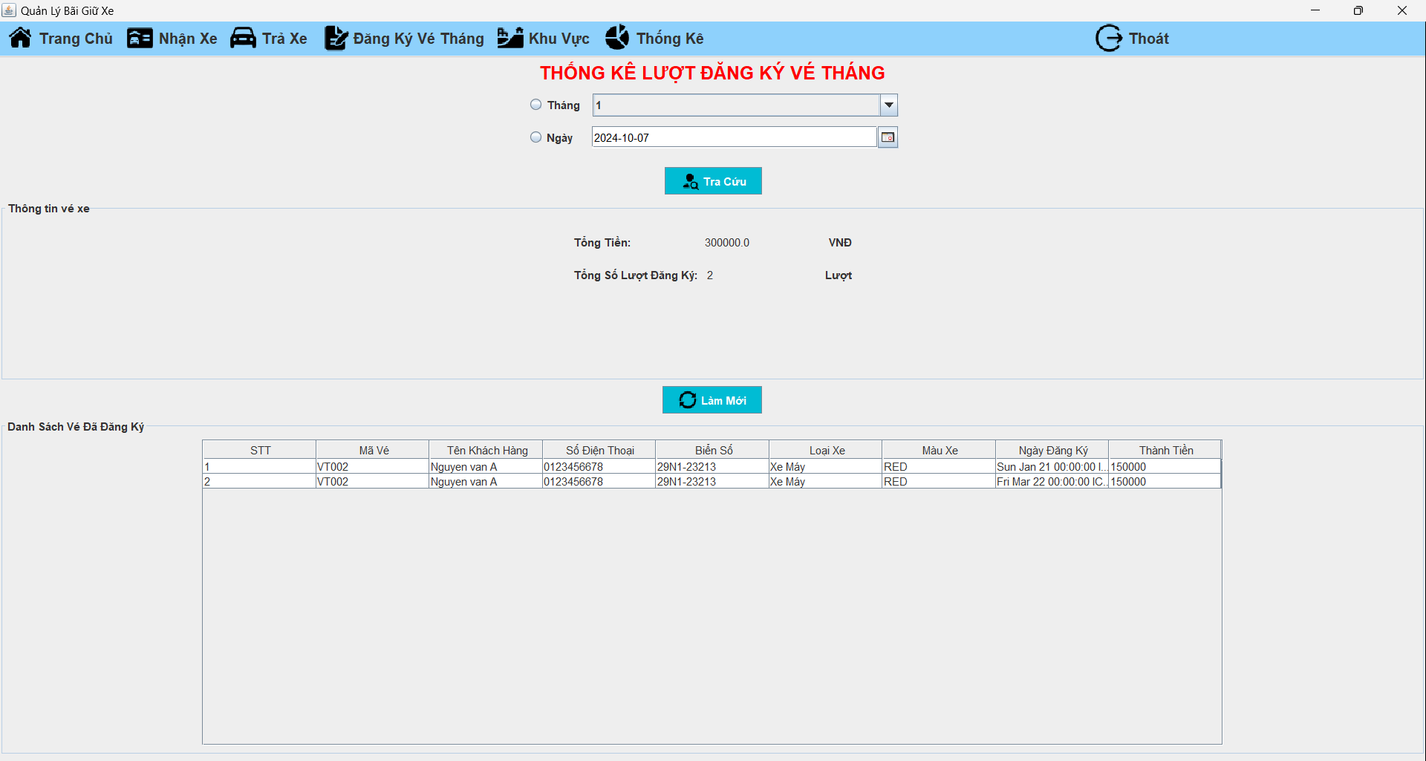

1. **Kết quả và đánh giá**
   1. Kết quả.

* Ứng dụng có những tính năng như sau:
  + Nhận xe vào bãi:
    - Chức năng: Nhập thông tin như biển số xe, lựa chọn bãi, loại xe, giờ vào và một số thông tin khác như số thẻ và ghi chú.
    - Có các nút thao tác như “Nhận Xe” và “Hủy” để hoàn thành hoặc hủy bỏ việc nhận xe.
* Trả xe:
* Chức năng:Giao diện tương tự như phần nhận xe nhưng dành cho việc trả xe. Bao gồm các trường nhập như biển số xe, số thẻ, và lựa chọn bãi.
* Có các nút “Trả Xe” và “Hủy” để xử lý trả xe hoặc hủy bỏ thao tác.
* Quản lý xe trong bãi:
  + Chức năng: cung cấp các trường lọc để tìm kiếm xe đang đỗ trong bãi theo các tiêu chí như khu vực trống, tầng trống và loại xe.
  + Nút tìm kiếm giúp liệt kê các xe hiện tại trong bãi.
* Thống kê lượt gửi xe:
  + Chức năng: thống kê lượt xe vào và ra bãi theo ngày và giờ cụ thể, với các thông tin như tổng lượt vào và tổng lượt ra.
  1. Đánh giá
* Đánh giá về tính năng và giao diện:
  + Giao diện của ứng dụng được thiết kế khá rõ ràng, dễ sử dụng, với từng phần riêng biệt phục vụ cho các chức năng chính như nhập xe, trả xe, và quản lý xe.
  + Hỗ trợ người vận hành bãi đỗ xe có thể dễ dàng quản lý các thao tác mà không gặp nhiều khó khăn trong việc tìm kiếm thông tin hay thực hiện các thao tác.
  + Vẫn còn một số hạn chế cần khắc phục như kiểm tra dữ liệu đầu vào (biển số xe) và việc hiển thị thông báo trực quan hơn sau khi hoàn thành thao tác.
* Đánh giá về cải tiến và tiềm năng:
  + Ứng dụng có tiềm năng phát triển thêm các tính năng tiên tiến hơn như tích hợp hệ thống thanh toán, tính phí tự động dựa trên thời gian đỗ xe, và hiển thị trạng thái bãi xe trực quan theo thời gian thực.
  + Khả năng xuất dữ liệu và tích hợp báo cáo là những cải tiến cần thiết cho việc quản lý bãi xe chuyên nghiệp.
  + Việc phát triển và bảo trì ứng dụng này cần sự tập trung vào trải nghiệm người dùng (UX) và nâng cao khả năng mở rộng tính năng theo nhu cầu thực tế.